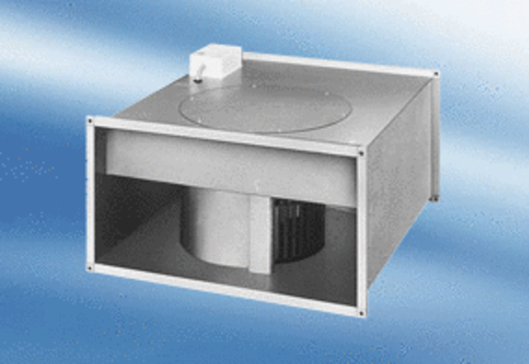Csatornaventilátor EPK 31/6 ACsomagolási egység: 1 darabVálaszték:
Termékszám: 0086.0616Gyártó: MAICO

